Муниципальное дошкольное образовательное учреждение
детский сад «Улыбка» р.п. Колышлей

Конспект по экспериментированию
в старшей группе
на тему: «Какая бывает вода?»

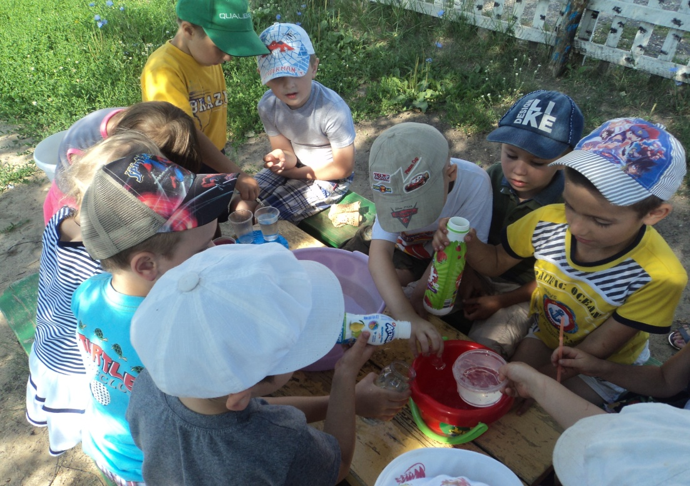

Воспитатель:Келина С.А.

Цель: прививать интерес к исследовательской деятельности
Задачи: уточнить представления детей о свойствах воды: прозрачная, без запаха, имеет вес, не имеет собственной формы; познакомить с принципом работы пипетки, развить умение действовать по алгоритму, разгадывать элементарный кроссворд.
Материалы и оборудование: таз с водой, стаканы, бутылки, сосуды разной формы; воронки, соломинка для коктейля, стеклянные трубочки, песочные часы (1, 3 мин); алгоритм выполнения опыта «Соломинка — пипетка», передники клеенчатые, клеенка, ведерки небольшие.

Описание. В гости к детям пришла Капелька.
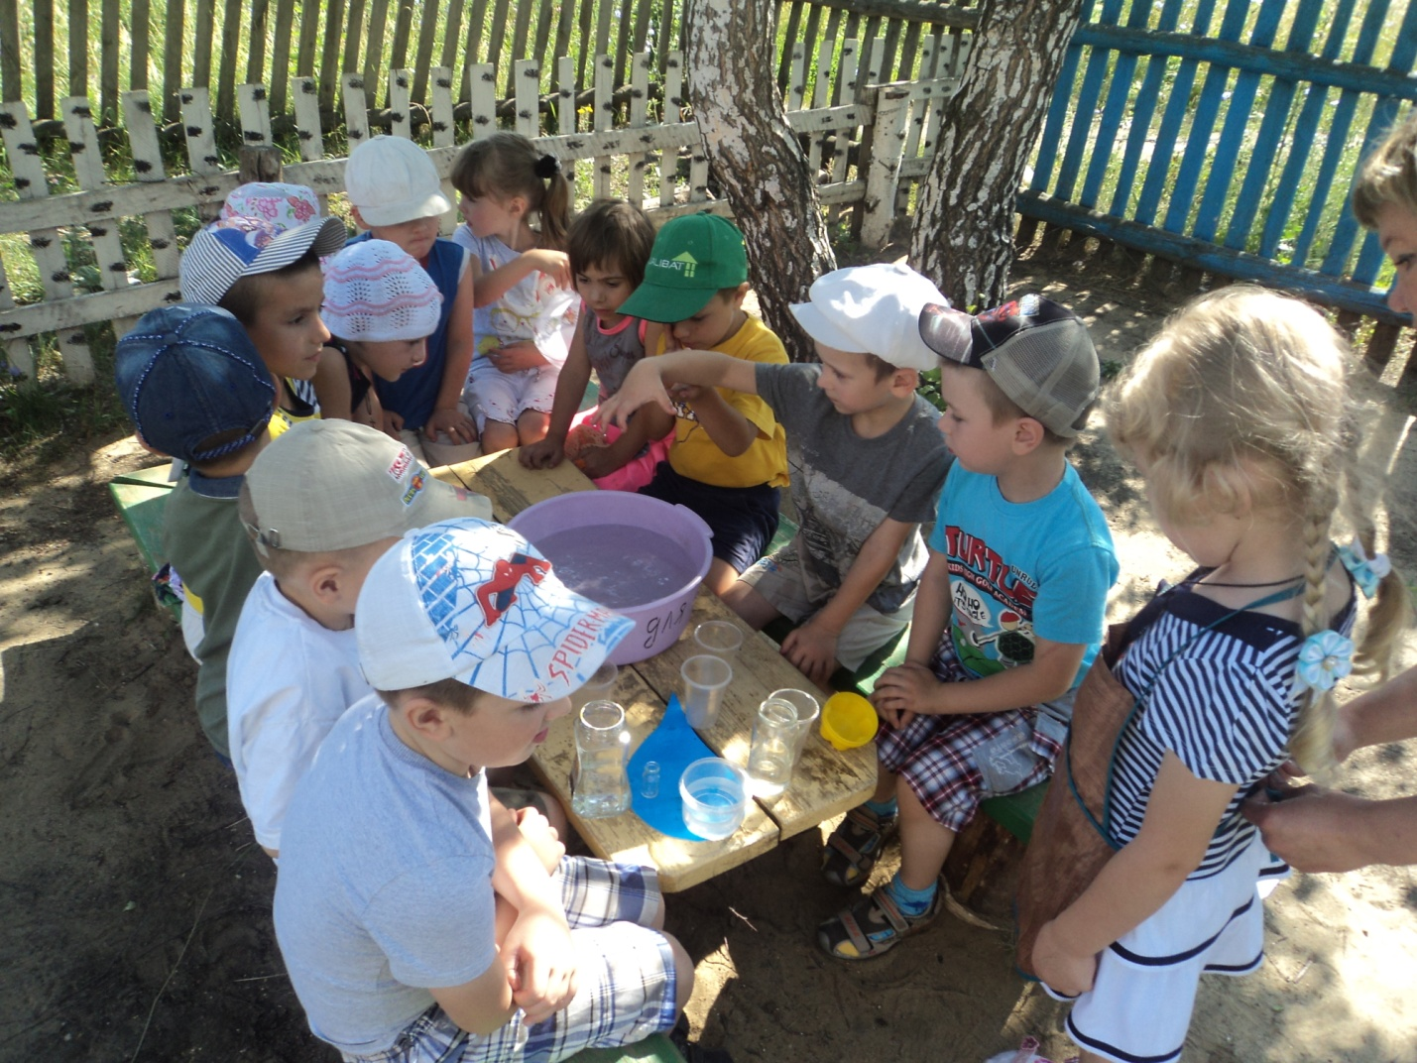
Капелька предлагает детям узнать, о чем она сегодня расскажет. Если руки ваши в ваксе, если на нос сели кляксы, кто тогда наш первый друг, снимет грязь с лица и рук? Без чего не может мама ни готовить, ни стирать, без чего мы скажем прямо, человеку умирать? Чтобы лился дождик с неба, чтоб росли колосья хлеба, чтобы плыли корабли, чтоб варили кисели, чтобы не было беды – жить нельзя нам без (воды). Правильно
Капелька предлагает детям налить в стаканчики воду, рассмотреть ее. Какая вода?). Вода прозрачная, не имеет запаха. Пробовать на вкус мы не будем, так как вода не кипяченая. Правило: ничего не пробуем, если это не разрешено.
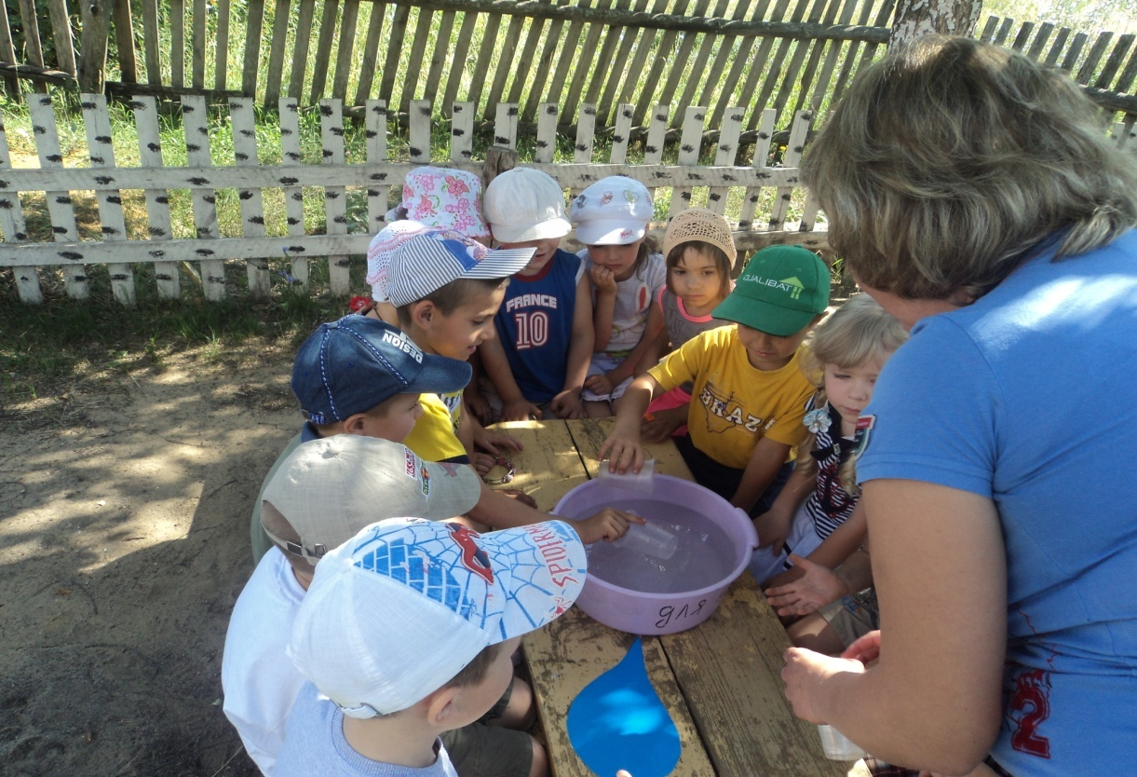
Имеет ли вода вес? Как это проверить? Дети сравнивают пустой стакан и стакан с водой. Вода имеет вес. Имеет ли вода форму? Дети берут разные сосуды и наливают в них из ведерка по одной банке воды (банки по 0,2 или 0,5 л). Чем можно воспользоваться, чтобы не пролить воду? (Воронкой.) Дети сначала наливают воду из таза в ведерки, а из него — в сосуды.
Какой формы вода? Вода принимает форму того сосуда, в который она налита. В каждом сосуде она имеет разную форму. В каком сосуде больше всего воды? Как можно доказать, что во всех сосудах одинаковое количество воды? Дети по очереди выливают из каждого сосуда воду в ведро. Так они убеждаются, что в каждом сосуде было одинаковое количество воды, по одной банке.
Как можно убедиться, что вода прозрачная? Детям предлагается посмотреть сквозь воду в стаканчиках на игрушки, картинки. Дети приходят к выводу, что вода немного искажает предметы, но их видно хорошо. Вода чистая, прозрачная.
Капелька предлагает детям узнать, можно ли с помощью соломинки для коктейля перелить воду из одного сосуда в другой. Дети самостоятельно выполняют задание .
Поставить рядом два стакана - один с водой, другой пустой.
Опустить соломинку в воду.
Зажать указательным пальцем соломинку сверху и перенести к пустому стакану.
Снять палец с соломинки — вода вытечет в пустой стакан.
Дети проделывают это несколько раз, перенося воду из одного стакана в другой. Можно предложить выполнить этот опыт еще со стеклянными трубочками. Что вам напоминает работа нашей соломинки? Какой прибор из домашней аптечки? По такому принципу работает пипетка.
• Игра «Кто больше перенесет воды за 1 (3) минуты пипеткой и соломинкой».

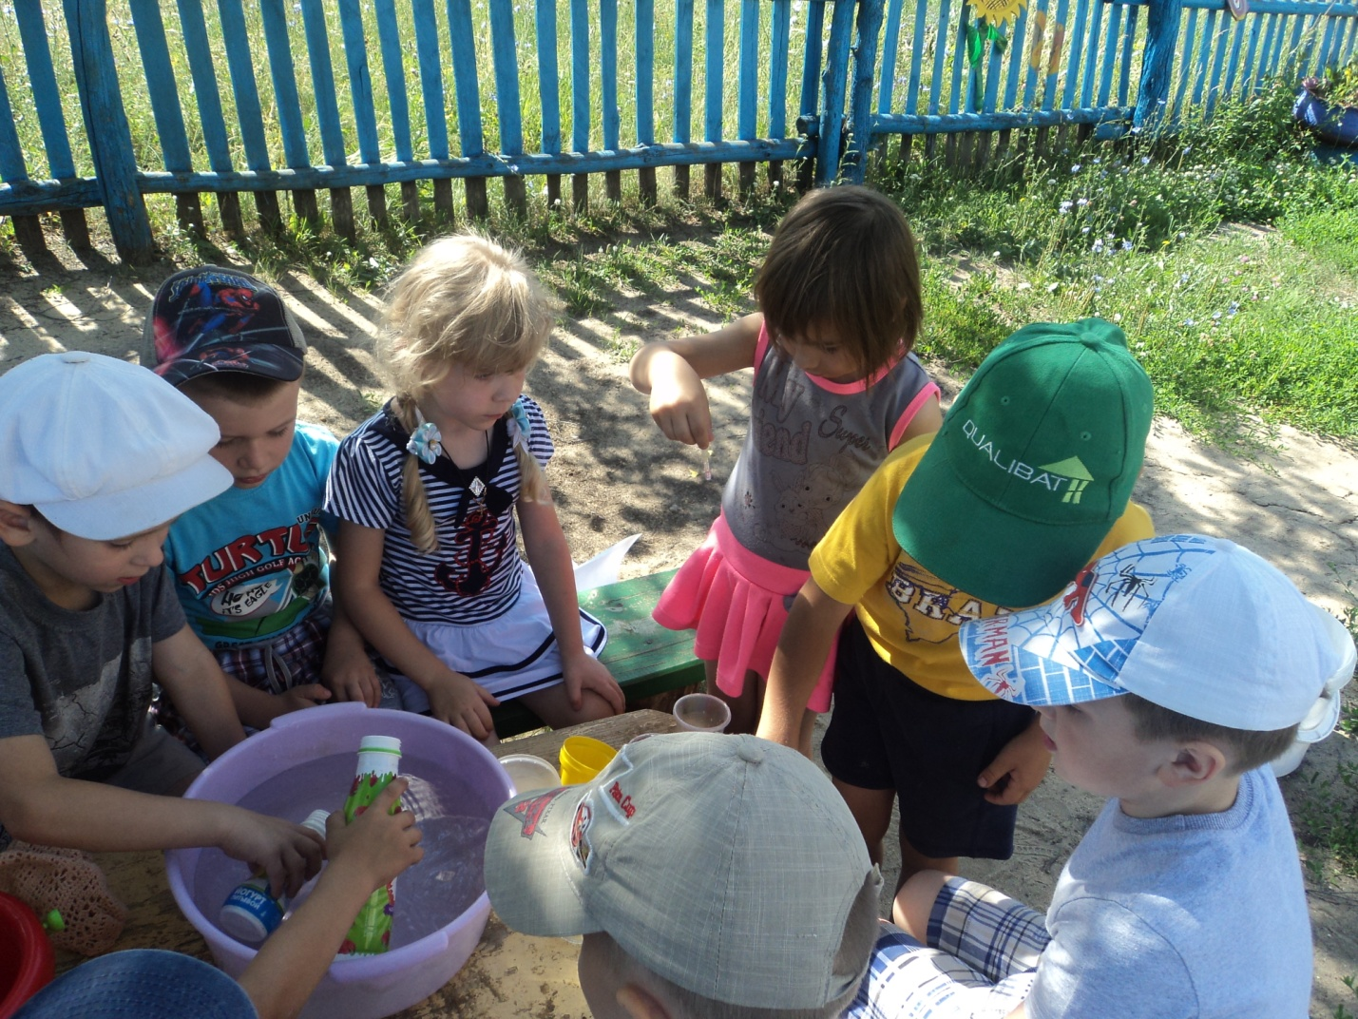

Игра — экспериментирование: «Делаем мыльные пузыри»

Капелька рассказывает, что любит пускать мыльные пузыри. Дети пробуют изготовить мыльные пузыри из куска мыла и воды путем смешивания. Наблюдают, что происходит, опускают петлю в жидкость, вынимают ее, дуют в петлю.
Берут другой стакан, смешивают жидкое мыло с водой(1 ложка воды и 3 ложки жидкого мыла). Опускают петлю в раствор. Пузырь получился только из жидкого мыла. Оно может растягиваться в очень тонкую пленку, которая остается в петле. Мы выдуваем воздух, пленка его обволакивает, и получается пузырь.
Можно поиграть в игры, «Какой формы пузырь», «Какой летит дальше, выше? Дети пускают пузыри и рассказывают, на что похож получившийся пузырь.

